附件10：

**《杭州萧山机场接站示意图》**

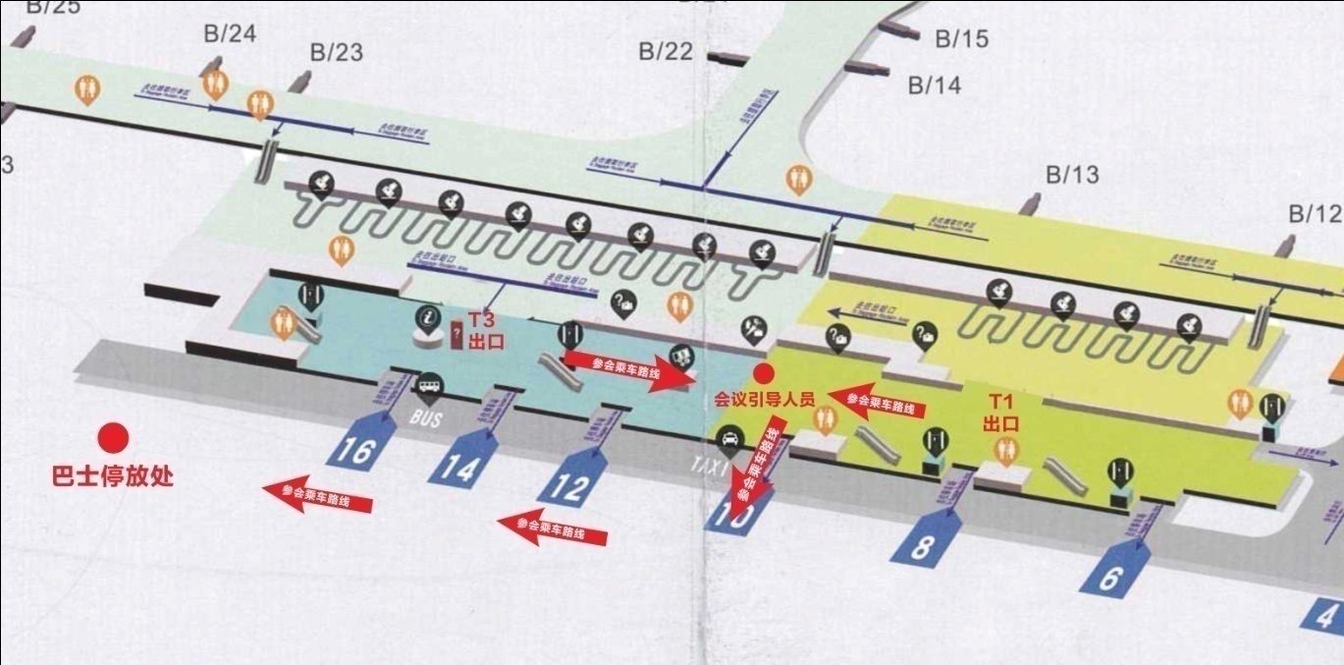

附件11：

**《杭州东站接站示意图》**

